**TRƯỜNG ĐẠI HỌC ĐÀ NẴNG**

**ĐẠI HỌC BÁCH KHOA**

----------------------

**KHOA CƠ KHÍ**

** **

**ĐỒ ÁN HỆ THỐNG CƠ ĐIỆN TỬ**

**ĐỀ TÀI:**

**THIẾT KẾ VÀ CHẾ TẠO QUACOPTER**

GVHD: TS. VÕ NHƯ THÀNH

SVTH: NGUYỄN VĂN THỌ 101180204

TỪ QUANG ĐỨC 101180165

*Đà Nẵng, ngày…tháng…năm…*

***Đà nẵng, tháng ... năm 2020***

CHƯƠNG 1. TỔNG QUAN

* 1. **Lý do chọn đề tài**

Cho đến thời điểm hiện tại, đã chứng minh được tính ứng dụng cao trong nhiều lĩnh vực của đời sống. Có thể kể đến như sau:

* Một trong những lĩnh vực quan trọng đó chính là quân sự. Chúng được sử dụng phổ biến đầu tiên là để đáp ứng các nhu cầu và đòi hỏi của các nhiệm vụ quân sự và sau đó mới được mở rộng sang dân sự. Những thiết bị này có thể giám sát từ trên cao giúp bảo vệ an ninh một cách tối ưu. Trong những vụ tấn công nguy hiểm thì máy bay không người lái sẽ đảm bảo an toàn cho con người khi có thể thay thế hoàn toàn cho máy bay có người lái.
* Việc thu thập dữ liệu, chụp ảnh phục vụ các công tác nghiên cứu khoa học trở nên dễ dàng hơn bao giờ hết.
* Hỗ trợ cứu nạn: Việc tìm kiếm nạn nhân trong các vùng núi hiểm trở không còn là một vấn đề khó khăn. Với những chiếc máy bay không người lái, các video thời gian thực về các vụ động đất, hỏa hoạn, lũ lụt được cung cấp khi cần thiết.
* Thương mại sản xuất: việc vận chuyển, giao nhận hàng hóa trở nên hiện đại và tiện dụng hơn bao giờ hết. Không những vậy, ta còn có thể giám sát các công trình xây dựng cầu đường, nhà máy, nhà cao tầng, …
* Giải trí: Đây là một lĩnh vực hưởng lợi khá nhiều khi những chiếc máy bay không người lái xuất hiện. Việc quay phim chụp ảnh của những cảnh quay trên không không còn trở ngại, thậm chí những cảnh hiếm có cũng có thể được thu lại một cách đơn giản.

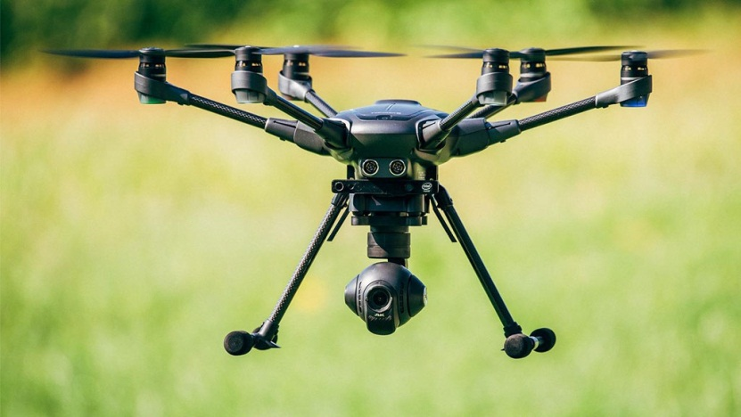

Đặc biệt, người ta còn sử dụng máy bay không người lái vào trong dân dụng. Hiện nay trên thế giới, nhiều công ty thương mại điện tử và vận tải lớn như Amazon, UPS, Bell Textron đã sử dụng máy bay không người lái trong việc vận chuyển hàng hóa.

Cụ thể những chiếc máy bay không người lái thế hệ mới của Amazon có khả năng bay với tầm cao tối đa 120m, có phạm vi hoạt động trong bán kính 24 km và được trang bị các cảm biến để nhận diện và tránh các chướng ngại vật trên đường bay cũng như trên đường cất/ hạ cánh. Còn UPS đang thực hiện dịch vụ chuyển phát bằng máy bay không người lái cho nhánh hàng y tế - chăm sóc sức khỏe. Đầu năm 2019, UPS đã khởi động việc sử dụng máy bay không người lái đầu tiên đạt chứng nhận FAA cho mục đích giao hàng hằng ngày bao gồm việc vận chuyển hàng hóa theo hợp đồng chuyển phát tại Hoa kỳ đến các khuôn viên bệnh viện. Công ty đã sử dụng máy bay không người lái để giao nhận các mẫu thử y tế, bổ trợ cho dịch vụ chuyển phát thông thường dưới mặt đất.

Còn là một công cụ hữu ích cho các nhà nghiên cứu của các trường đại học để kiểm tra và đánh giá các ý tưởng mới trong một số lĩnh vực khác nhau như thuyết điều khiển trên không, hệ thống dẫn đường, hệ thống thời gian thực và robotic. Trong những năm gần đây, các trường đại học đã đưa mô hình để giảng dạy cho các sinh viên ngành kỹ thuật. Là một ví dụ trực quan để giải thích giải thuật PID, tác dụng của các bộ lọc số, hiểu hơn về tầm quan trọng của tính đáp ứng thời gian thực và để có thể tự thiết lập được mô hình điều khiển tự động,…

1.2. Mục tiêu đề tài

Thiết kế, chế tạo được mô hình Quacopter đảm bảo được các yêu cầu sau:

* Đảm bảo tính ổn định, tin cậy và an toàn trong giới hạn cho phép.
* Tự động cân bằng được theo phương ngang trong quá trình bay.
* Tự động ổn định được độ cao.
* Tự động ổn định được ví trí.
* Hỗ trợ các tính năng tối ưu, dễ sử dụng cho người điều khiển.
* Hiểu rõ được bản chất, các thuật toán, thuyết điều khiển từ việc chế tạo mô hình bay.

CHƯƠNG 2. NGUYÊN LÍ HOẠT ĐỘNG

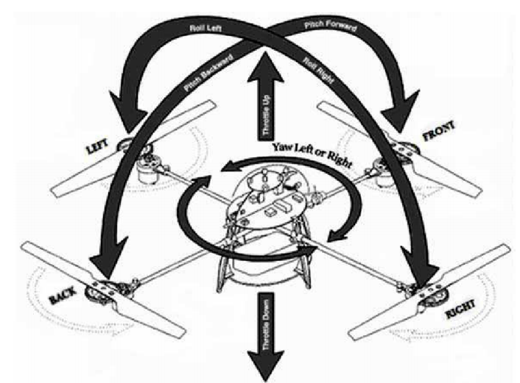

*Định nghĩa các hướng chuyển động của Drone*

Cặp cánh quạt phía trước (front) và phía sau (back) quay ngược chiều kim đồng hồ, trong khi đó cặp cánh bên phải (right) và bên trái (left) lại quay thuận chiều kim đồng hồ nhằm cân bằng moment xoắn được tạo ra bởi các cánh quạt trên khung. Cả 4 cánh phải sinh ra một lực đẩy bằng nhau khi máy bay cất cánh và hạ cánh (throttle up/down). Góc xoay (roll) được điều khiển bằng cách thay đổi tốc độ giữa cánh bên phải và bên trái sao cho vẫn giữ nguyên tổng lực đẩy sinh ra bởi cặp cánh này. Tương tự như vậy, góc nghiêng (pitch) được điều khiển bằng thay đổi tốc độ của 2 cánh phía trước và phía sau mà vẫn giữ nguyên tổng lực đẩy. Trong khi đó, góc lệch (yaw) được điều khiển nhờ vào sự thay đổi tốc độ của cặp cánh phải – trái so với tốc độ của cặp cánh trước – sau mà tổng lực đẩy 4 cánh vẫn không đổi để máy bay giữ được độ cao.

Như vậy, việc điều khiển bay của Drone là việc điều khiển tốc độ quay của các cánh quạt. So sánh với máy bay trực thăng, việc di chuyển phụ thuộc vào góc lệch giữa mặt phẳng cánh, mặt phẳng quay so với trục quay của cánh phải có một cơ cấu cơ khí để thay đổi góc lệch này. Cơ cấu cơ khí này có kết cấu khá phức tạp, dẫn đến các sai số cơ khí trong quá trình điều khiển. Việc điều khiển tốc độ các cặp motor của thì đơn giản và chính xác hơn. Đây là một ưu điểm lớn của mô hình.

Sau đây sẽ mô tả cụ thể hơn các chuyển động bay cơ bản của máy bay:

Qui ước hệ trục tọa độ gắn vào thân máy bay có các trục được bố trí như hình 2.7, gốc tọa độ đặt tại tâm máy bay.

1. *Hover:* bay lơ lửng trong không trung. Ở trạng thái này, tất cả các cánh quạt quay cùng một tốc độ không đổi .

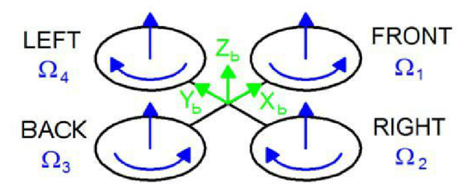

**Hình 2. 1:** Hover

1. *Throttle*: sẽ bay lên hoặc hạ xuống theo phương thẳng đứng. Để bay lên, tốc độ của 4 cánh quạt tăng lên, hạ xuống thì cả 4 cánh cùng giảm tốc, khi đó sẽ tạo ra một hợp lực dọc trục đứng làm bay lên hoặc bay xuống.

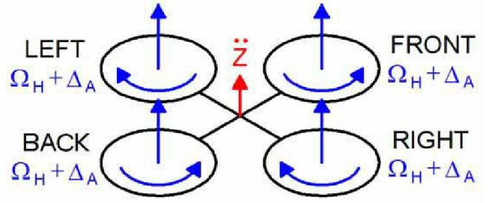

**Hình 2. 2:** Throttle

Trong đó:

* + **:** là gia tốc theo phương .
  + : là vận tốc góc của cánh quạt.
  + : là lượng tăng hoặc giảm của để bay lên hoặc hạ xuống. Cần chú ý là không được quá lớn vì sẽ ảnh hưởng mạnh đến độ ổn định, cân bằng của Drone.

1. *Roll*: bay sang phải hoặc sang trái. Để bay sang phải hoặc sang trái (ta giữ nguyên tốc độ của 2 cánh quạt trước và sau, tăng (hoặc giảm) tốc độ của cánh quạt bên trái và giảm (hoặc tăng) tốc độ cánh quạt bên phải. Từ đó tạo ra moment xoắn quanh trục Xb làm cho tổng lực nâng của 4 cánh quạt không còn nằm theo phương thẳng đứng mà tồn tại thành phần lực hướng theo phương chuyển động.

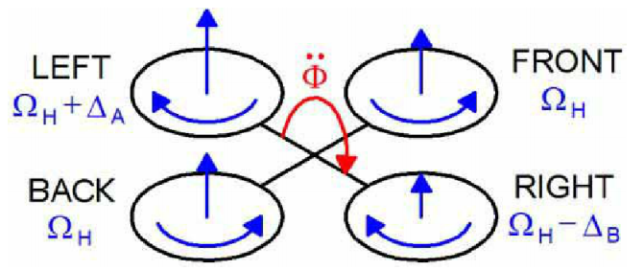

**Hình 2. 3:** Roll

1. *Pitch*: bay tới trước hoặc bay lùi về sau. Tương tự như Roll, 2 cánh quạt trái và phải giữ nguyên tốc độ bằng nhau. Để bay tới (hoặc bay lui) điều khiển tăng (hoặc giảm) tốc độ của cánh quạt sau và giảm ( hoặc tăng) tốc độ cánh quạt trước, tạo ra moment xoắn quanh trục .

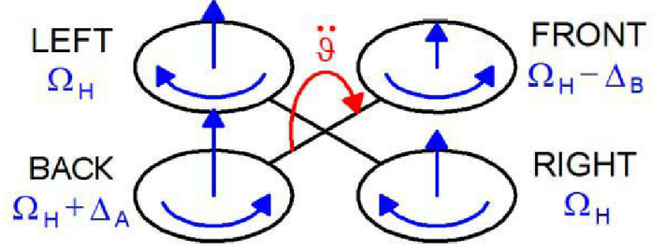

**Hình 2. 4:** Pitch

Trong đó:

* : gia tốc góc xoay quanh trục .
* : là vận tốc góc của cánh quạt.
* , (= ): độ tăng hay giảm của vận tốc góc .

1. *Yaw*: quay quanh trục Zb. Điều khiển tốc độ các cánh quạt theo cách sau: tốc độ 2 cánh đối diện thì bằng nhau, nhưng khác với tốc độ 2 cánh đối diện còn lại. Để quay quanh trục Zb theo chiều ngược kim đồng hồ ta giảm tốc độ cặp cánh quạt có chiều quay ngược kim đồng hồ (chiều muốn quay) và tăng tốc độ cặp cánh quạt quay thuận chiều kim đồng hồ. Để quay quanh trục Zb theo chiều thuận kim đồng hồ, ta làm ngược lại cách trên.

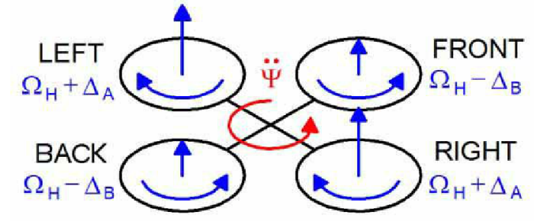

**Hình 2. 5:** Yaw

Trong đó :

* : gia tốc góc xoay quanh trục .
* : là vận tốc góc của cánh quạt.
* , ( ): độ tăng hay giảm của vận tốc góc .

CHƯƠNG 3. THIẾT KẾ MẠCH

**3.1. Nguyên lí mạch**

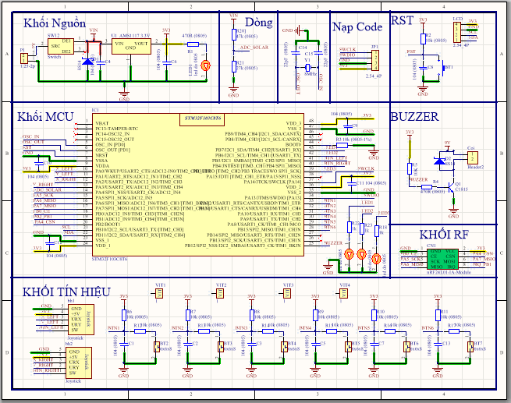

Nguyên lý mạch tay cầm

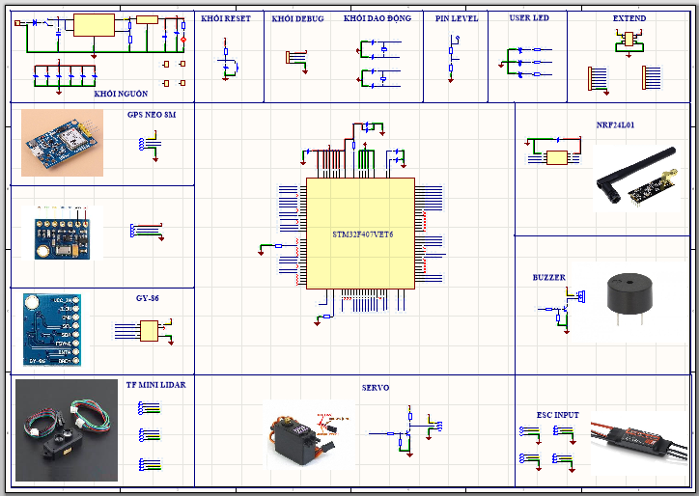

Mạch nguyên lý Drone

**3.2. Mạch layout**

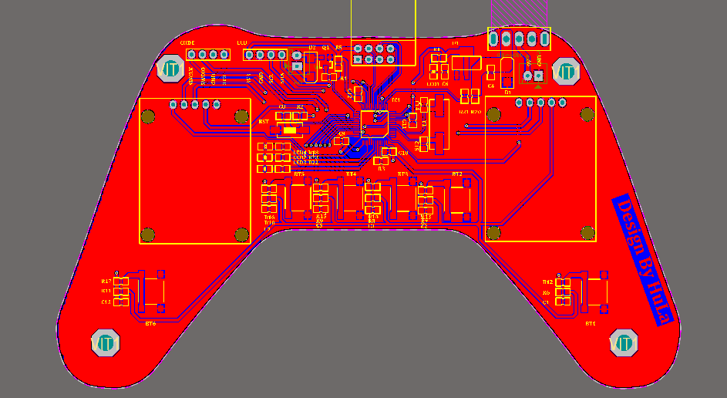

Mạch layout tay cầm

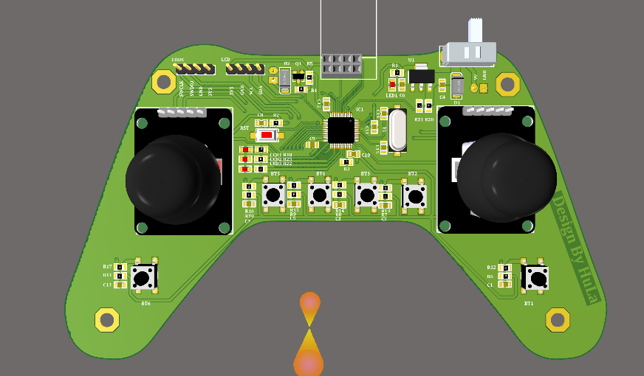

Mạch layout tay cầm 3D

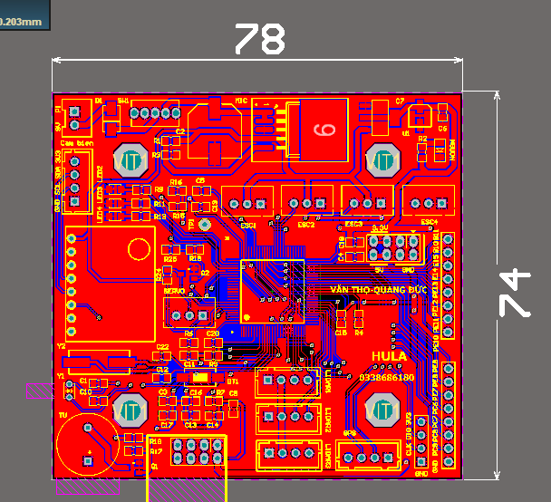

Mạch layout Quacopter

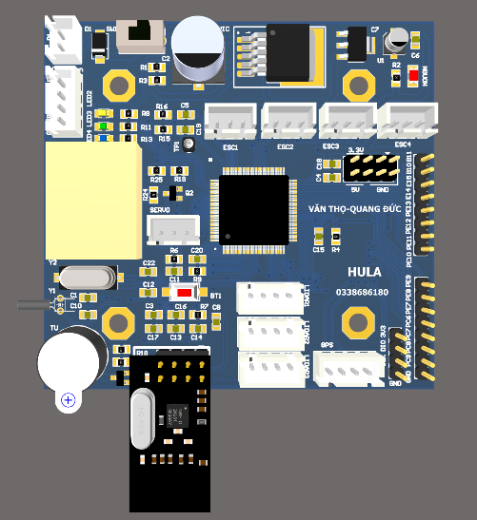

Mạch layout Quacopter 3D

**3.3. Linh kiện điện tử**

* + 1. **Cảm biến MPU6050**

Dòng cảm biến MPU-60X0 là thiết bị theo dõi chuyển động tích hợp 6 trục đầu tiên trên thế giới bao gồm con quay hồi chuyển 3 trục, gia tốc kế ba trục và bộ xử lý chuyển động số (DMP - Digital Motion Processor), có kích thước nhỏ gọn 4x4x0.9mm. Hỗi trợ giao tiếp I2c, có thể lấy được giá trị cảm biến la bàn số 3 trục từ bên ngoài và kết hợp lại tạo thành cảm biến theo dõi chuyển động 9 trục.

MPU60x0 có 3 bộ chuyển đổi ADC 16 bit để số hóa giá trị tương tự đầu ra của con quay hồi chuyển và gia tốc kế. Để thuận tiện cho việc theo dõi chuyển động với các mức đáp ứng khác nhau, module cảm biến đã hổ trợ các tính năng có thể lập trình được các tỷ lệ về giới hạn và độ phân giải của các giá trị đầu ra từ 2 oại cảm biến con quay hồi chuyển và gia tốc kế. Ngoài ra trên chip còn có bộ đệm FIFO 1024 byte giúp giảm đi việc tiêu thụ năng lượng. Tốc độ của giao tiếp I2C lên đến 400kHz và cảm biến nhiệt độ có sai số +/-1%. Sau đây ta sẽ tìm hiểu sâu hơn về tính chất, đặc tính kỹ thuật của 2 loại cảm biến : con quay hồi chuyển và gia tốc kế được tích hợp bên trong module.

1. *Gyro*:

Là cảm biến đo tốc độ quay quanh một trục

Thông số kỹ thuật của cảm biến như sau :

* Đo tốc độ quay theo 3 trục x, y, z.
* Cảm biến con quay hồi chuyển đầu ra số. Gồm 4 dải đo có thể lập trình là .
* Bộ chuyển đổi ADC 16bit.
* Dòng điện hoạt động .
* Dòng điện khi không lấy mẫu : .

**Bảng 3. 1:** Thông số Gyro của cảm biến MPU6050

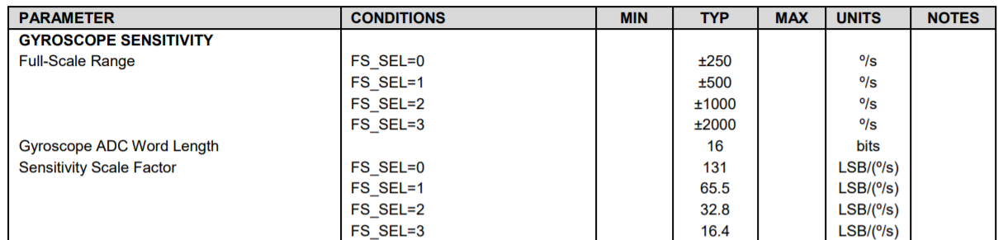

Bảng trên mô tả 3 thông số quan trọng cần biết để xử lý dữ liệu sau này là Full-Scale Range (dải đo), ADC word length (độ phân phải của bộ ADC) và Sensitivity scale face (hệ số tỷ lệ). Ứng với mỗi giá trị FS_SEL sẽ cho ta từng giá trị tương ứng với 3 thông số, được trình bày ở bảng trên.

Giải thích các thông số :



Giả sử ta quay IMU quanh trục Z với vận tốc góc , thiết lập FS_SEL = 1. Lúc đó giá trị thô của cảm biến sẽ trả về là .

Giá trị thô lớn nhất của cảm biến là 32750 (số 16 bit có thể biểu diễn được từ -32750 đến 32750) sẽ tương ứng với . Đây cũng chính là giá trị ngưỡng trên của thông số Full-scale Range.

* Cách lấy giá trị góc quay so với mặt phẳng chuẩn ( mặt đất) từ Gyro được thực hiện như sau:

Như chúng ta đã biết, vận tốc góc chính là đạo hàm của tọa độ góc theo thời gian: 

Để đạt được tọa độ góc, đơn giản chúng ta chỉ cần tích phân vận tốc góc. Giả sử, ban đầu , ta sẽ tìm được tọa độ góc tại một thời gian t bất kỳ theo phương trình sau:



Kết quả cuối cùng của phương trình trên là một giá trị xấp xỉ thường dùng hệ thống số. Bởi vì chúng ta không thể lấy tích phân liên tục trong hệ thống số, mà phải lấy tổng các giá trị lấy mẫu theo một khoảng thời gian không đổi ( được gọi là thời gian lấy mẫu).

Khi dữ liệu được lấy mẫu với tần số cao, sai số của mỗi lần lấy mẫu sẽ được cộng dồn vào tổng ( khi lấy tích phân). Theo thời gian, sai số này sẽ càng lúc tăng dần. Khi ta đặt cảm biến về vị trí ban đầu, giá trị sẽ bị lệch so với ban đầu. Sai số này được gọi là drift.

Đặc điểm của cảm biến :

* Gyro có một khoảng offset ( giá trị lệch so với mặt phằng chuẩn).
* Gyro ít ảnh hưởng bởi rung động.
* Gyro sẽ bị drift theo thời gian.

Biện pháp khắc phục:

* Để khắc phục offset thì đơn giản chỉ là đo lại giá trị đó và trừ vào giá trị đo.
* Về vấn đề drift, có thể dùng bộ lọc cao tần vì gyro drift khá chậm.

1. Accel:

Là cảm biến đo gia tốc của module theo 3 trục x, y, z. Lưu ý là accel đo cẩ gia tốc trọng lực nên giá trị thực khi đo sẽ bao gồm gia tốc trọng trường.

Thông số kỹ thuật:

* Đo gia tốc theo 3 trục x, y, z.
* Đầu ra số, gồm 4 dải đo có thể lập trình là .
* Bộ chuyển đổi ADC 16 bit.
* Dòng hoạt động: .

**Bảng 3. 2:** Thông số Accel của cảm biến MPU6050

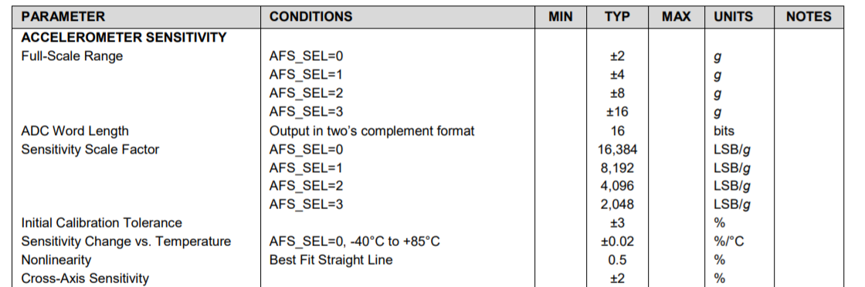

Cũng như gyro, bảng trên cũng mô tả 3 thông số và công thức tính toán cũng tương tự:



Chọn AFS_SEL = 2, ứng với gia tốc là 1g () cho ra giá trị thô là 1.4096=4096

* Cách lấy giá trị góc quay so với mặt phẳng chuẩn ( mặt đất) từ Accel được thực hiện như sau:

Gia tốc từ cảm biến do chuyển động và gia tốc trọng trường gây ra. Gia tốc chỉ tính toán đúng góc nghiêng khi nó tĩnh, không di chuyển. Dựa vào công thức dưới đây để tìm ra các góc nghiêng.

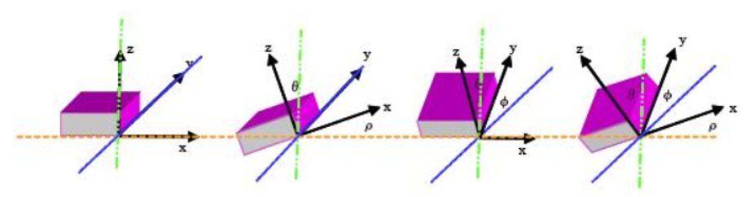



Đặc điểm của cảm biến:

* Accel có một khoảng offset ( giá trị lệch so với mặt phằng chuẩn).
* Accel sẽ không thể sử dụng khi chịu rung động, di chuyển.
* Khi lấy trung bình các giá trị của Accel sẽ cho kết quả chính xác hơn, chống rung động được tốt hơn, nhưng giá trị sẽ bị trễ.

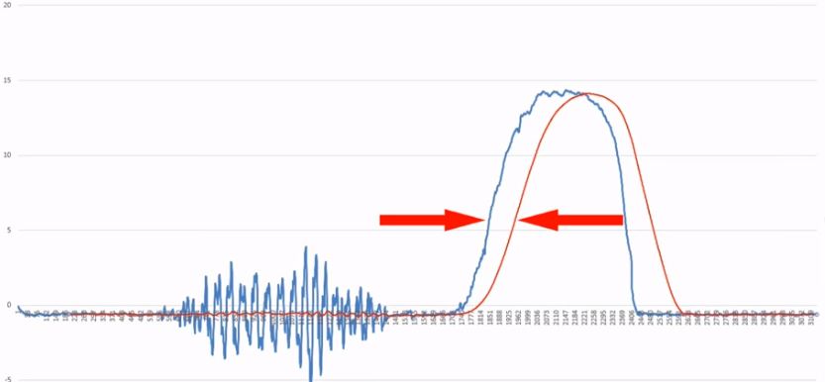

Biện pháp khắc phục:

* Để khắc phục offset thì đơn giản chỉ là đo lại giá trị đó và trừ vào giá trị đo.
* Về vấn đề rung động, có thể lấy trung bình cộng các giá trị, để cho kết quả tốt hơn.
  + 1. **Cảm biến từ kế HMC5883L**

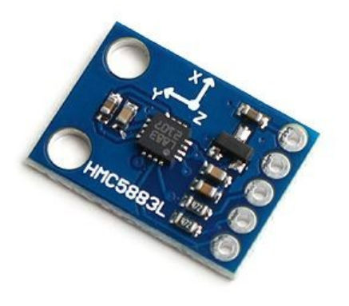

Module cảm biến HMC5883L

Từ kế được sử dụng như la bàn số trong các thiết bị thông minh, điện thoại di động, hệ thống định vị trong các phương tiện để chỉ ra phương hướng. Module từ kế HMC5883L được sử dụng để đo hướng từ trường trong không gian. Hầu hết các hệ thống định vị sử dụng la bàn điện tử để xác định hướng đi.

*Nguyên lý làm việc*

Từ trường của trái đất trong không gian hướng về phía cực bắc từ trường như trong hình bên dưới. Dây dẫn mang điện tạo ra một từ trường xung quanh chính nó. Do đó, bất cứ một dây dẫn có dòng điện chạy qua được đặt trong không gian, nó sẽ chịu tác động của từ trường trái đất, ảnh hưởng đến dòng điện thông qua dây dẫn đó. Sự thay đổi của dòng điện tử được sử dụng để xác định hướng chuyển động (heading) hoặc phương chiều của từ trường. Đây là nguyên lý hoạt động cơ bản của từ kế.

IC la bàn số 3 trục HMC5883L:

* HMC5883L sử dụng cảm biến từ được bố trí theo dạng mạch cầu, làm bằng vật liệu sắt – niken ( Ni-fe).
* Điện trở của nó sẽ thay đổi theo từ trường được đặt xung quanh nó.
* Chuyển động tương ứng của vật liệu sắt-niken trong từ trường trái đất làm thay đổi điện trở của vật liệu. Từ đó, dẫn đến sự thay đổi điện áp trên mạch cầu, được sử dụng để xác định hướng từ trường trong không gian.

Các thành phần của từ trường trái đất (Hx, Hy) song song với bề mặt trái đất và được sử dụng để xác định hướng la bàn. Các thành phần X, Y của từ trường trái đất được sử dụng để xác định góc phương vị ( azimuth angle) hoặc hướng la bàn số.

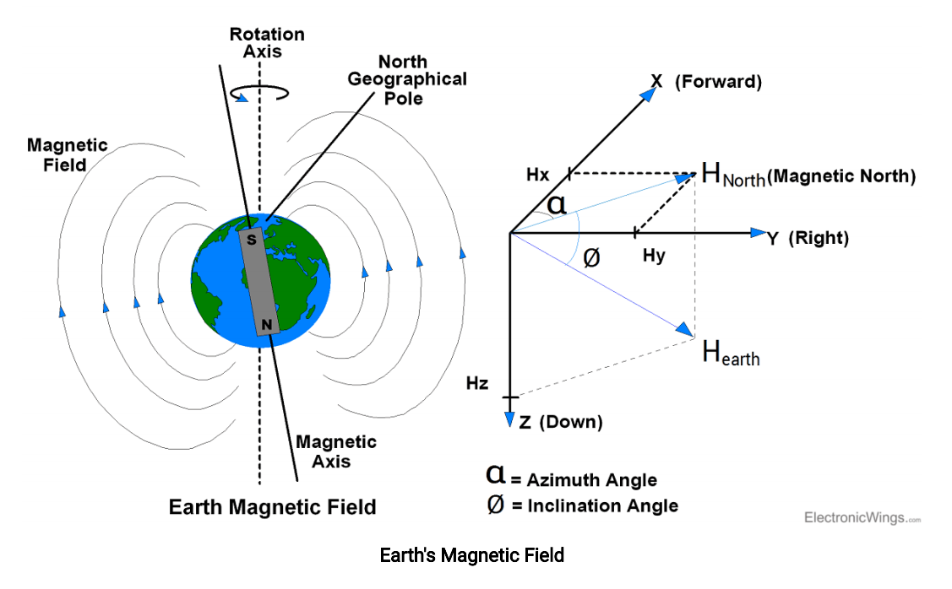











Góc Azimuth có giá trị từ 0 đến 360 độ theo hướng X so với hướng bắc của từ trường trái đất.

Các tính năng của cảm biến la bàn số HMC5883L:

* Được sử dụng như la bàn và thiết bị đo từ trường chi phí thấp.
* Bộ ADC 12 bit và độ chính xác của hướng chuyển động từ 1 đến 2 độ.
* Áp dụng công nghệ Honewell từ Anisotropic Magneto resistive (AMR) cung cấp độ chính xác về độ nhạy và độ tuyến tính của trục.
* Nó sử dụng giao thức I2C để giao tiếp với các vi điều khiển.

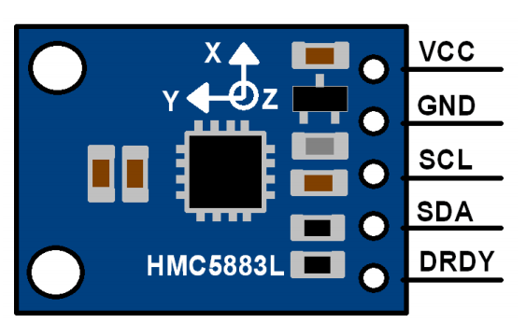

Module HMC5883L bao gồm 5 chân như hình dưới đây:

* *VCC*: Nối với nguồn 5V.
* *GND*: Nối với mass.
* *SCL*: Nối đến SCL của master.
* *SDA*: Nối với SDA của master.
* *DRDY*: Nối đến một chân nào đó của vi điều khiển để báo trạng thái hoàn thành.

**Bảng 3. 3:** Địa chỉ các thanh ghi của module HMC5883L

|  |  |  |
| --- | --- | --- |
| **Address location** | **Name** | **Access** |
| 01 | Configuration Register A | Read/write |
| 02 | Configturation Register B | Read/write |
| 03 | Data Output X MSB Register | Read |
| 04 | Data Output X MSB Register | Read |
| 05 | Data Output X MSB Register | Read |
| 06 | Data Output X MSB Register | Read |
| 07 | Data Output X MSB Register | Read |
| 08 | Data Output X MSB Register | Read |
| 09 | Status Register | Read |
| 10 | Identification Register A | Read |
| 11 | Identification Register B | Read |
| 12 | Identification Register C | Read |

Từ bảng ở trên:

* **Configuration register A**: được sử dụng để thiết lập tần số dữ liệu đầu ra và chế độ đo lường của module.
* **Configuration register B**: được sử dụng để thiết lập độ lợi của thiết bị (gain).
* **Mode register**: được sử dụng để thiết lập chế độ hoạt động của HMC5883L, ví dụ như Idlt mode, single measurement mode, continuos measurement mode.
* **Data Output Registers**: được sử dụng để lưu trữ các giá trị theo 3 trục: X, Y, Z. Các giá trị này có độ rộng 16 bit và được lưu trữ vào 2 thanh ghi 8 bit. Vì vậy, chúng ta cần đọc giá trị thanh ghi của những thanh ghi 8 bit này.
* **Status register**: thông báo trạng thái sẵn sàng cho thiết bị và trạng thái của thanh ghi đầu ra dữ liệu như có bị khóa hay là không.
* **Identification Register**: được sử dụng để định danh thiết bị.

*Declination angle*

Như hình vẽ từ trường của trái đất ở trên, phía bắc của trục quay trái đất và phía bắc của từ tính sẽ khác nhau. Tại các địa điểm khác nhau trên trái dất, từ bắc và cực bắc của trái đất có thể khác nhau lên đến 25 độ. Sự khác biệt này được gọi là declination angle.

Vì module cảm biến HMC5883L chỉ hướng về phía bắc của từ trường trái đất, không phải là hướng bắc của trục trái đất. Để tính toán được góc hướng chuyển động (heading angle), chúng ta cần công thêm góc giảm (declination angle)) trong việc tính toán góc chuyển động (heading angle) từ HMC5883L.

Việc tính toán góc giảm (declination angle) đối với các vị trí địa lý khác nhau từ website <http://www.magnetic-declination.com>. Ví dụ nếu chúng ta đang tính toán hướng chuyển động từ thành phố Pune, bang Maharashtra của Ấn độ, giá trị heading sẽ được trừ đi góc giảm là 23 độ).

**3.3.3 Cảm biến áp suât khí quyển MS5611**

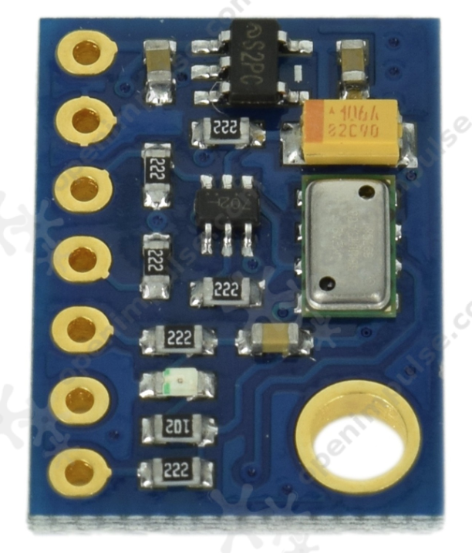

Module cảm biến áp suất không khí MS5611

MS5611 là cảm biến đo độ cao thế hệ mới của hãng MEAS, thụy sĩ với giao tiếp SPI (Serial Peripheral Interface) và I2C. Cảm biến áp suất được tối ưu hóa để đạt được độ phân giải lên đến 10cm. Module cảm biến bao gồm các cảm biến có độ tuyến tính cao và bộ chuyển đổi ADC 24bit công suất thấp với các hệ số điều chỉnh được cung cấp bởi nhà sản xuất. MS5611 cung cấp giá trị áp suất, nhiệt độ 24 bit và các chế độ hoạt động khác nhau, cho phép người sử dụng tối ưu hóa tốc độ chuyển đổi và các mức tiêu thụ năng lượng. Cảm biến nhiệt độ có độ phân giải cao tích hợp bên trong module sẽ được sử dụng để hiệu chỉnh lại giá trị áp suất mà không cần bất cứ cảm biến bên ngoài khác. Phương thức giao tiếp với MS5611 rất đơn giản, không cần phải lập trình cho các thanh ghi nội bên trong. Thế hệ module cảm biến này dựa trên công nghệ MEMS, nhờ đó độ trễ cảm biến thấp và tính ổn định cao cả hai tín hiệu áp suất và nhiệt độ.

*Thông tin kỹ thuật:*

**Bảng 2. 4:** Các thông số kỹ thuật của module cảm biến MS5611

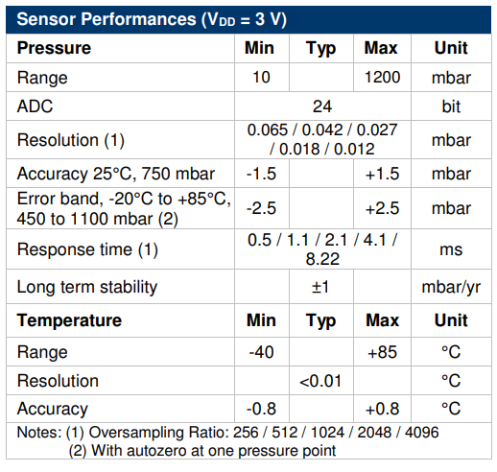

Sơ đồ khối của cảm biến:

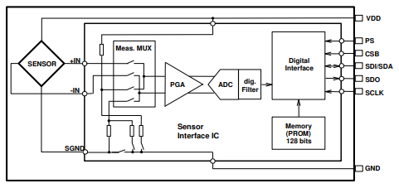

**Hình 2. 6:** Sơ đồ khối các thành phần bên trong MS5611

Một số thông tin về đặc tính cảm biến cần chú ý:

**Bảng 2. 5:** Các thông số hiệu chỉnh của cảm biến MS5611

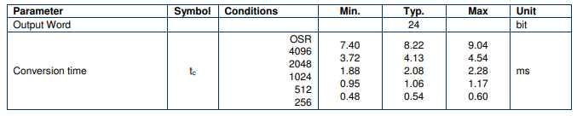

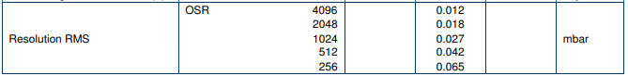

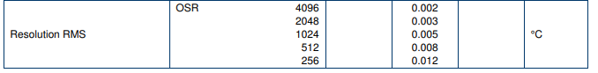

Chế độ I2C mode:

Vi điều khiển bên ngoài giao tiếp với cảm biến MS5611 thông qua 2 chân SCL và SDA, dữ liêu được di chuyển theo hai chiều. Loại giao tiếp này chỉ yêu cầu 2 dây mà không cần chân chọn chip, nhờ đó làm giảm không gian bo mạch. Trong chế độ I2C, chân CSB của module sẽ tương ứng với bit LS của địa chỉ I2C. Do đó, có thể kết nối và giao tiếp với 2 module cảm biến MS5611 trên cùng một bus I2C. Chân CSB phải được nối lên VDD hoặc GND, chú ý không để nổi chân này.

Câu lệnh:

Việc giao tiếp với MS5611 thông qua các câu lệnh:

* Reset (khởi động lại module).
* Read Prom (đọc dữ liệu hiệu chỉnh từ nhà sản xuất).
* D1 conversion (thực hiện chuyển đổi áp suất).
* D2 convension (thực hiện chuyển đổi nhiệt độ).
* Read ADC result (24 bit pressure/ temperature) (đọc các giá trị áp suất, nhiệt độ từ câu lệnh D1 conversion và D2 convension trước đó) .

Thực hiện tính toán áp suất và nhiệt độ tuần tự theo sơ đồ sau:

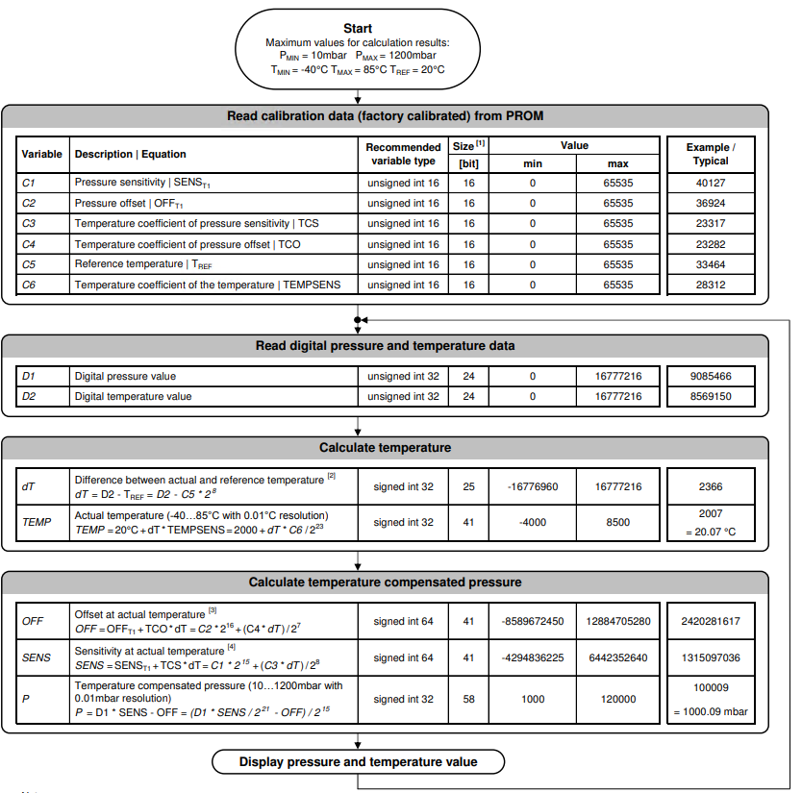

*Hiệu chỉnh lại giá trị nhiệt độ theo sơ đồ sau:*

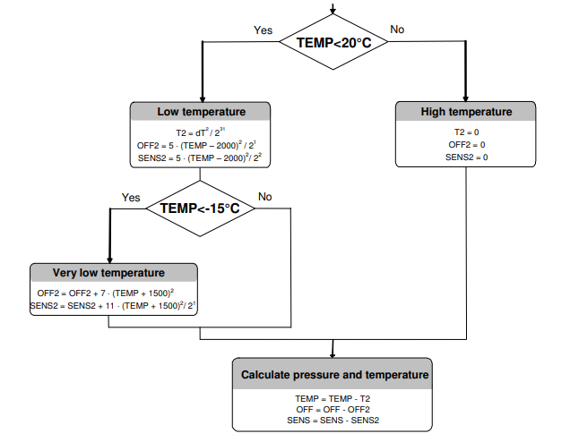

Kích cỡ của mỗi câu lệnh là 1 byte. Sau câu lệnh ADC read, thiết bị sẽ trả về giá trị 24 bit và sau câu lệnh PROM read, thiết bị sẽ trả về giá trị 16 bit. Địa chỉ của các dữ liệu trong PROM sẽ được nhúng vào trong câu lệnh PROM read thông qua các bit a2, a1 và a0.

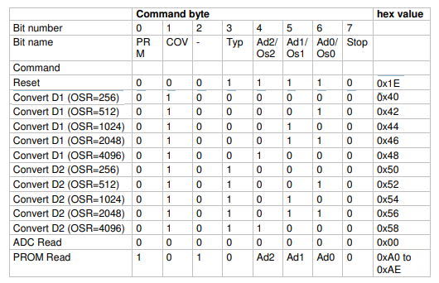

*Địa chỉ của các hệ số trong bộ nhớ PROM:*

**Bảng 2. 6:** Địa chỉ các thanh ghi cảm biến MS5611

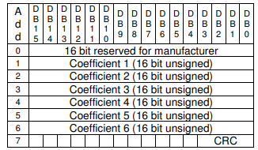

**Lưu ý:**

Cảm biến áp suất khí quyển MS5611 rất nhạy cảm ánh sáng và từ trường bên ngoài tác động, mà cụ thể là dây dẫn có dòng điện cao chạy qua. Do đó, cần có vật che chắn và đặt dây dẫn cách xa module cảm biến.

* + 1. **Cảm biến định vị GPS**

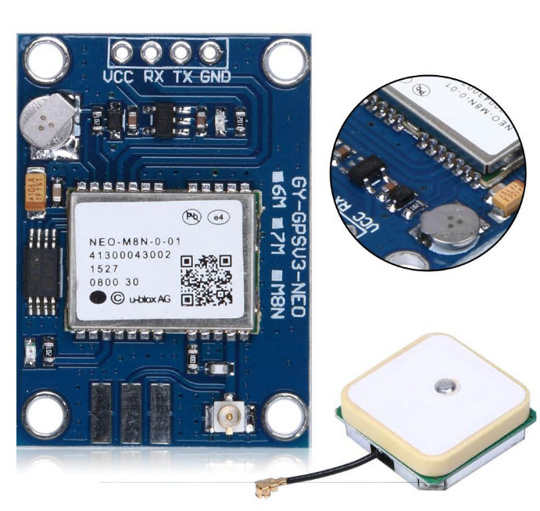

Module cảm biến GPS

GPS là viết tắt của “Global positioning system” ( hệ thống định vị toàn cầu). Đây là một mạng lưới bao gồm 27 vệ tinh quay xung quanh trái đất, trong đó 24 vệ tinh đang hoạt động, 3 vệ tinh còn lại đóng vai trò dự phòng. Hệ thông snayf được Bộ Quốc phòng của các nước tiên tiến như Hoa kỳ, Liên xô, Trug Quốc và các nước liên minh châu Âu thiết kế, xây dựng để vận hành và quản lý.

Module GPS được ứng dụng trong nhiều việc, cụ thể như:

* Xác đinh tọa độ (kinh tuyến, vĩ tuyến) hiện tại của module trên bề mặt trái đất với sai số nhỏ nhất < 1m.
* Xác định thời gian quốc tế được cấp bởi đồng hồ nguyên tử trên vệ tinh gửi về. Từ đó, cũng có thể suy ra thời gian đồng hồ nơi chúng ta đang ở theo quy tắc trừ múi giờ.
* Chỉ cần 3 vệ tinh là đã có thể xác đinh được tọa độ, 4 vệ tinh để xác định được độ cao hiện tại so với mực nước biển.
* Có thể tính toán ra tốc độ di chuyển, hướng di chuyển của vật thể được gắn với module GPS.
* Giải các bài toán về tính toán giữa 2 điểm bất kì, tính diện tích ở một không gian cực kì rộng lớn.

Các thông số kỹ thuật của module GPS NEOM8N

* Điện áp sử dụng: 3.3 – 5VDC.
* Giao tiếp UART TTL/USB.
* Baud rate UART: 9600 mặc định (có thể thay đổi được).
* Tần số dữ liệu đầu ra: 1Hz (có thể thay đổi được).
* Tần số tối đa dữ liệu đầu ra: 10Hz.
* Hỗ trợ các hệ thống vệ tinh như: GPS, Galileo, GLONASS, BeiDou.
* Tích hợp Passive ceramic antenna.
* Kênh tín hiệu: tần số 1575.42 MHz.
* Tích hợp cổng giao tiếp Micro USB.
* Tích hợp EEPROM lưu các thiết lập Config.
* Tích hợp pin Battery Backup.

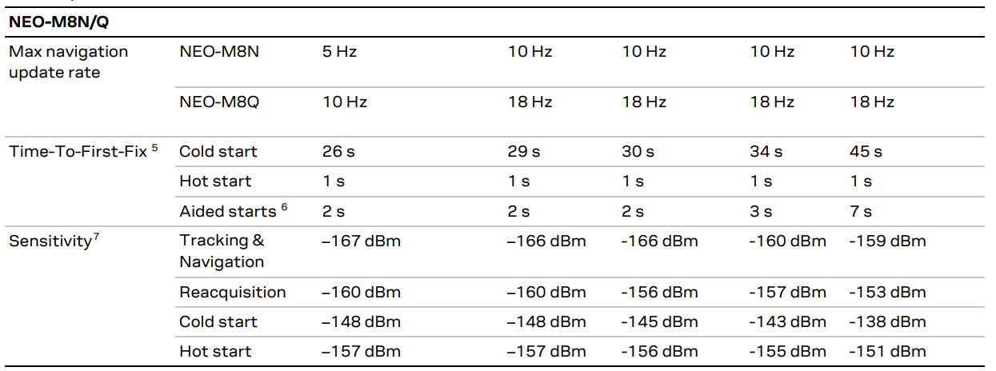

**Lưu ý:** Module phải được đặt ở những nơi thoáng đãng, không có các vật cản ở phía trên module như tán cây, trong nhà hoăc bên trong các cụm tòa nhà cao tầng.

Giới thiệu định dạng dữ liệu NMEA

NMEA là viết tắt của Hiệp hội Điện tử Hàng hải Quốc gia. NMEA đã có trước khi GPS được phát minh. Hiệp hội này được thành lập vào năm 1957 bởi một nhóm các đại lý bởi nhóm các nhà phân phối điện tử để tạo ra một giao thức tốt hơn cho nhà sản xuất. Ngày nay trên thế giới, khi đã có các hệ thống định vị, NMEA là một dịnh dạng dữ liệu tiêu chuẩn cho tất cả các nhà sản xuất GPS, nó giống như ASCII ( tiêu chuẩn số hóa các ký tự trên máy tính).

Mục đích của NMEA là cung cấp cho người sử dụng có thể kết hợp giữa phần cứng và phần mềm. Dữ liệu định dạng GPS theo chuẩn NMEA giúp các nhà phát triển phần mềm dễ dàng hơn trong việc sử dụng và giao tiếp với các bộ thu GPS khác nhau. Ví dụ như phần mềm miễn phí VisualGPS sẽ chỉ chấp nhận định dạng NMEA từ bất kỳ bộ thu GPS và hiện thị nó lên giao diện. Nếu không có tiêu chuẩn NMEA, sẽ rất tốn thời gian và chi phí trong việc phát triển và bảo trì phần mềm.

Tiêu chuẩn NMEA sẽ có nhiều loại thông điệp khác nhau. Số lượng các loại thông điệp sẽ phụ thuộc vào tính năng của mỗi bộ thu GPS. Dữ liệu NMEA cũng có thể được truyền đi theo nhiều loại giao tiếp khác nhau như RS-232, USB, Bluetooth, Wifi, …

*$GPGGA,181908.00,3404.7041778,N,07044.3966270,W,4,13,1.00,495.144,M,29.200,M,0.10,0000*40*

Cấu trúc thông điệp NMEA:

Ta sẽ tìm hiểu một thông điệp cụ thể trong định dạng NMEA là GPGGA. Thông điệp sau giống như dưới đây:

Tất cả những thông điệp sẽ bắt đầu với ký tự $, và mỗi trường dữ liệu sẽ được ngăn cách bởi dấu phẩy.

Trong đó:

* *GP:* Biểu thị loại hệ thống định vị.
* *181908.00:* Là mốc thời gian theo giờ quốc tế. Tương ứng với giờ, phút, giây.
* *3404.7041778* là giá trị kinh độ theo định dạng DDMM.MMMMM.
* *N:* biểu thị kinh độ Bắc.
* *07044.3966270:* là giá trị vĩ tuyến theo định dạng DDDMM.MMMMM.
* *W:* biểu thị vĩ độ Tây.
* *4:* Biểu thị chỉ số chất lượng:
  + 1: Tọa độ không chính xác.
  + 2: Tọa độ có độ chính xác khác nhau.
  + 4: Tọa độ RTK fix (độ chính xác theo centimet).
  + 5: RTK float (độ chính xác theo decimet).
* *13:* biểu thị cho số vệ tinh được sử dụng trong hệ thống.
* *1.0:* biểu thị HDOP (độ pha loãng chính xác theo chiều ngang).
* *495.144:* biểu thị độ cao của ăn ten.
* *M:* biểu thị cho đơn vị độ cao (ví dụ: mét hoặc feet).
* *29.200:* biểu thị sự cho thông số geoidal separation.
* *M:* biểu thị cho đơn vị được sử dụng cho thông số geoidal separation.
* *1.0:* biểu thị cho giá trị hiệu chỉnh (nếu có).
* *0000:* biểu thị cho ID trạm hiệu chỉnh (nếu có).
* *40:* biểu thị cho giá trị checksum.

Cũng có các thông điệp NMEA tương tự như *$GPGGA* là:

*$GPGLL, $GPRMC*

Ngoài các thông điệp về tọa độ ra, thì bên cạnh đó còn có các thông điệp cung cấp nhưng thông tin khác cụ thể như:

*$GPGSA:* chi tiết về GPS DOP và các thông tin về vệ tinh đang theo dõi.

$GNGSA được sử dụng cho bộ nhận GNSS.

*$GPGSV:* chi tiết về các thông tin vệ tinh GPS như góc phương vị và độ cao của từng vệ tinh được theo dõi. $GNGSV được sử dụng cho các máy thu GNSS.

*$GPVTG:* tốc độ của bộ thu GPS và giá trị offset.

*$GPGST:* ước tính độ chính xác theo phương ngang và dọc. $GNGST được sử dụng cho các máy thu GNSS.

Trong giới hạn đồ án, ta chỉ cần quan tâm đến 3 thông điệp:

*$GPGSA, $GPGLL, $GPGGA.*

CHƯƠNG 4. THIẾT KẾ KHUNG CƠ KHÍ

Quacopter bao gồm 4 cánh tay với động cơ đặt ở đầu mỗi cánh tay được liên kết với nhau qua “phần kết nối”. Các cánh tay phải được đặt đối xứng với nhau qua tâm. Thiết kế Quacopter bốn cánh quạt chủ yếu tập trung đến tính đối xứng, trọng tâm và khối lượng của mô hình.

Vật liệu được sử dụng làm khung Quacopter thường sử dụng là:

* Carbon Fiber: Một trong những vật liệu phổ biến nhất cho khung Quacopter là carbon fiber. Nó thường nhẹ, cứng và có chi phí khá cao. Những tính chất vật lý của vật liệu này hoàn toàn phù hợp với các tiêu chí của máy bay mô hình. Nhược điểm duy nhất của carbon firber là có khả năng làm suy giảm tín hiệu RF. Do đó, cần lưu ý đặt vị trí anten hợp lý để tín hiệu thu được tốt nhất có thể.
* Gỗ: sử dụng gỗ để làm khung Quacopter sẽ dễ dàng hơn trong việc gia công, chi phí thấp, có thể sử dụng các loại keo để kết nối các bộ phận lại với nhau nhưng vẫn đảm bảo chắc chắn. Một ưu điểm nữa của gỗ là khả năng chống rung tuyệt vời. Nhưng bù lại các yếu tố đó là độ cứng không cao và dễ gãy.
* Nhôm: cũng là một vật liệu được sử dụng rộng rãi, dễ dàng gia công hơn vật liệu carbon nhưng lại truyền rung động khá tốt. Độ bền cơ học học của nhôm thấp, đặc biệt rất dễ bị uốn cong khi có va đập.
* Nhựa & PVC: sử dụng nhựa giúp giảm chi phí chế tạo khung, có khả năng chống rung cũng tương đối tốt nhưng bù lại dễ gãy khi va đập. Có thể sử dụng công nghệ in 3D để tạo ra những hình dạng, chi tiết phù hợp.

Dựa trên các tiêu chí như chi phí, độ cứng và khả năng chống rung. Em quyết định sử dụng vật liệu là nhựa PVC, có kích thước 450x450mm, được bán sẵn trên thị trường. Nhờ đó giảm được thời gian, công sức thiết kế nhưng vẫn đảm bảo chất lượng của Quacopter trong phạm vi ứng dụng, thí nghiệm của đề tài.

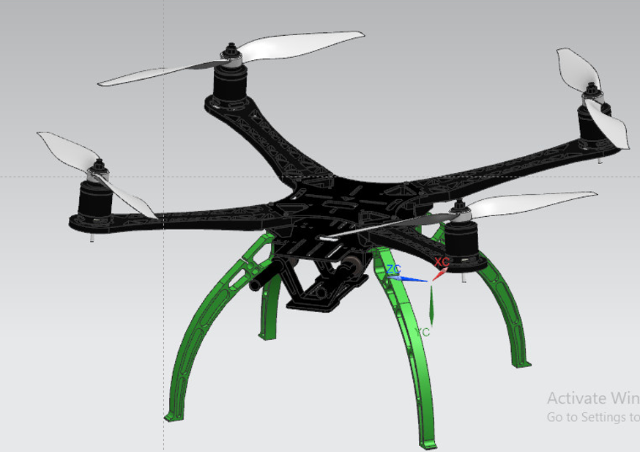

Khung Quacopter thế kế trên Solidworks

CHƯƠNG 5. THIẾT KẾ THUẬT TOÁN

**5.1. Sơ đồ thuật toán chương trình setup**

Chương trình con setup sẽ thiết lập các ngoại vi của vi điều khiển hổ trợ cho việc giao tiếp với các cảm biến và cơ cấu chấp hành. Khi có lỗi trong quá trình này, chương trình sẽ dừng lại và báo lỗi cho người sử dụng biết được.

Chú ý: Quacopter phải được đặt cố định tại mặt đất trong lúc setup. Do trong quá trình này, các công việc hiệu chỉnh cảm biến sẽ xảy ra, ảnh hướng nhiều đến việc thiết lập và khởi tạo các giá trị ban đầu.

**5.2. Sơ đồ thuật toán chương trình vòng lặp PID**

Đây là chương trình chính trong suốt quá trình hoạt động của Quacopter. Trong đoạn chương trình này sẽ thực hiện các nhiệm vụ chính sau đây:

* Cài đặt và hiệu chỉnh các thông số như PID, offset của các góc đo và giá trị la bàn số.
* Thu thập và xử lý dữ liệu từ cảm biến để thu được các giá trị có độ tin cậy, ổn định.
* Áp dụng các thuật toán điều khiển (thuật toán điều khiển PID) để đạt được các giá trị ra mong muốn điều khiển động cơ.
* Thông báo lỗi và gửi dữ liệu xuống mặt đất.

Chú ý:

* stateMachine là các trạng thái máy. Trong đó:
  + Giá trị 0 là trạng thái ngưng hoạt động. Trong trạng thái này, ta có thể thiết lập các thông số của Drone bằng cách thao tác 2 joystick theo đúng cách đã được định sẵn.
  + Giá trị 1 là trạng thái chuẩn bị cất cánh.
  + giá trị 2 là trạng thái hoạt động của Quacopter. Chế độ hoạt động sẽ được thiết lập thông qua các tùy chọn của người điều khiển bằng cách sử dụng cần gạt 3 vị trí ứng với 3 chế độ hoạt động.
* Dưới đây là mô tả các thao tác nút nhấn tương ứng với từng chế độ thiết lập:
  + Thao tác 1: Được sử dụng để hiệu chỉnh la bàn số. Để đi vào hiệu chỉnh này, joystick bên trái được gạt sang vị trí góc trên bên phải, joystick bên phải được gạt sang vị trí góc dưới bên phải.
  + Thao tác 2: Được sử dụng để hiệu chỉnh mặt phẳng. Để đi vào hiệu chỉnh này, joystick bên trái được gạt sang vị trí góc trên bên trái, joystick bên phải được gạt sang vị trí góc dưới bên trái.
  + Thao tác 3: Được sử dụng để setup trực tiếp các thông số của các bộ điều khiển PID. Để đi vào chế độ này, cần gạt GEAR phải được gạt lên và xuống 3 lần liên tiếp, với thời gian một lần gạt không được nhỏ hơn 1 giây. Trong đó:
    - Thiết lập thông số PID tự cân bằng: joystick bên trái kéo xuống mức thấp nhất.
    - Thiết lập thông số PID ổn định độ cao: joystick bên trái kéo sang mức chính giữa.
    - Thiết lập thông số PID ổn định vị trí: joystick bên trái kéo lên mức cao nhất.
  + Thao tác 4: Được sử dụng kích hoạt chế độ heading lock. Để đi vào chế độ này, cần gạt GEAR phải được bật sang mức 1.
  + Thao tác 5: Được sử dụng để kích hoạt chế độ bay 2 (ổn định độ cao). Để đi vào chế độ này, cần gạt AUX phải được bật sang mức 1.
  + Thao tác 6: Được sử dụng để kích hoạt chế độ bay 3 (ổn định vị trí). Để đi vào chế độ này, cần gạt AUX phải được bật sang mức 2.
  1. **Sơ đồ thuật toán chương trình con xử lý và ổn định độ cao**

Đây là chương trình thuật toán bao gồm các bước đọc giá trị từ cảm biến, hiệu chuẩn các giá trị đọc được theo các thông số cung cấp bởi nhà sản xuất và áp dụng các bộ lọc nhằm ổn định giá trị cảm biến. Cuối cùng là thực thi thuật toán PID lên các giá trị đó và setpoint thiết lập của người điều khiển.

Chú ý: cảm biến MS5611 có tần số giá trị đầu ra sau mỗi 9ms. Trong khi đó, thời gian vòng lặp PID là 4ms. Vì vậy cần đến 3 vòng lặp (4 x 3 = 12ms) để xử lý. Mỗi vòng lặp sẽ xử lý từng yêu cầu cụ thể dựa trên các giá trị biến đếm. Ở chế độ này, giá trị độ cao cần ổn định sẽ được lấy mẫu liên tục theo từng vòng lặp.

* 1. **Sơ đồ thuật toán chương trình con xử lý và ổn định vị trí**

Chương trình bao gồm việc đọc và xử lý dữ liệu GPS. Sử dụng bộ điều khiển PD để ổn định vị trí bằng cách xuất ra các giá trị điều khiển theo 2 chiều xoay Roll, Pitch. Chú ý, Q cần được bay ở nơi thoáng đãng, không được bay trong nhà và những nơi bị che chắn kín. Để tín hiệu GPS thu về được ổn định hơn. Nếu trong một khoảng thời gian mà không thu được tín hiệu GPS được nữa, Quacopter sẽ tự động chuyển sang chế độ 2.

* 1. **Sơ đồ thuật toán chương trình con xử lý tự động cất, hạ cánh**

# Thuật toán sẽ giúp người dùng dễ dàng hơn trong việc khởi động Drone. Tại vị trí tại mặt đất, Drone cần được cấp một lực đẩy lớn để nhấc được lên trên không. Chương trình này sẽ bao gồm 2 chế độ cất/hạ cánh bằng tay hoặc tự động. Ở chế độ tự động, Drone bay lơ lửng lên trên một khoảng độ cao tầm 2,2 m.